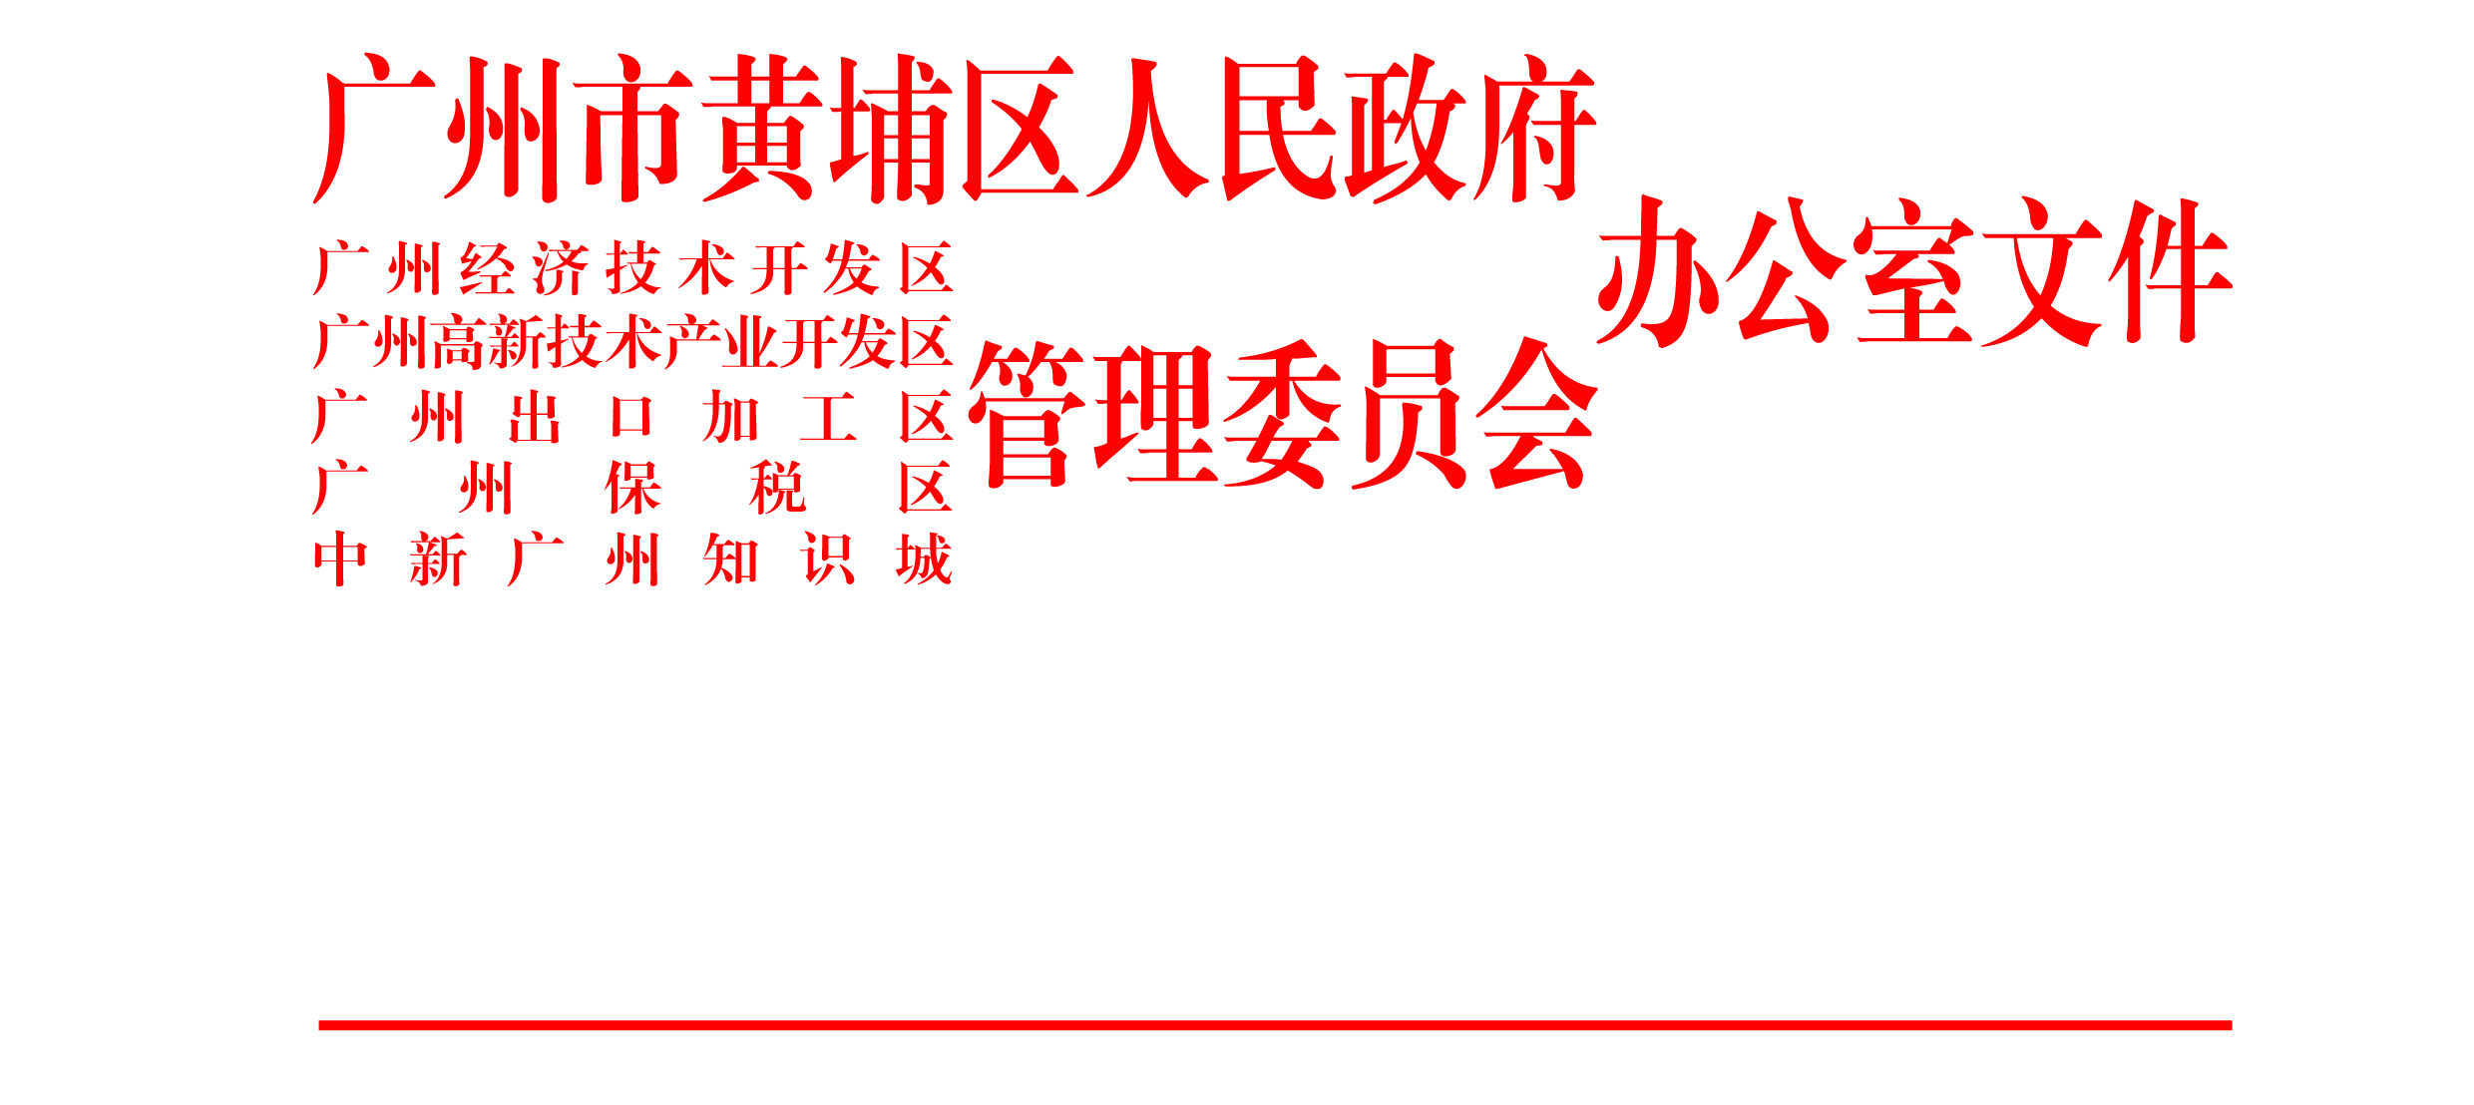

穗开管办〔2017〕7号

广州市黄埔区人民政府办公室 广州开发区
管委会办公室关于印发广州市黄埔区
广州开发区促进高新技术
产业发展办法的通知

黄埔区各街道、镇，区府属各单位；广州开发区直属各单位，各直属国有企业，各群众团体，各事业单位：
《广州市黄埔区、广州开发区促进高新技术产业发展办法》已经广州市黄埔区人民政府、广州开发区管委会同意，现印发给你们，请认真遵照执行。执行过程中如遇问题，请径向广州开发区政策研究室反映。
（此页无正文）

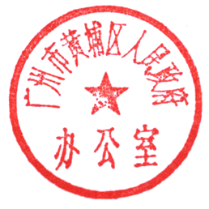

广州市黄埔区人民政府办公室 广州开发区管委会办公室
2017年2月16日
广州市黄埔区 广州开发区促进高新
技术产业发展办法

第一条 为贯彻落实《中共中央、国务院关于深化体制改革加快实施创新驱动发展战略的若干意见》（中发〔2015〕8号）、《国务院关于扩大对外开放积极利用外资若干措施的通知》（国发〔2017〕5号）、《国务院办公厅关于促进开发区改革和创新发展的若干意见》（国办发〔2017〕7号）、《中共广东省委、广东省人民政府关于全面深化科技体制改革加快创新驱动发展的决定》（粤发〔2014〕12号）、《中共广州市委、广州市人民政府关于加快实施创新驱动发展战略的决定》（穗字〔2015〕4号）精神，结合我区实际，制定本办法。
第二条 本办法适用于工商注册地、税务征管关系及统计关系在黄埔区、广州开发区及其受托管理和下辖园区（以下简称本区）范围内，有健全的财务制度、具有独立法人资格、实行独立核算，且承诺10年内不迁离注册及办公地址、不改变在本区的纳税义务、不减少注册资本的高科技企业或机构。若被扶持企业违反承诺，将追回已经发放的扶持金。
第三条 【直接股权投资扶持】对上年度营业收入5000万元以上、近两年每年的增长率30%以上、承诺企业营业收入和主要效益指标3年内实现倍增的高成长性科技企业或实缴货币出资1000万元以上、引入风险投资2000万元以上、企业估值2亿元以上的高层次人才创办的高科技企业，以直接股权投资的方式最高给予3000万元、占股比例不超过20%、年限不超过10年的扶持。3年以内的，按原始投资额退出；3年以上且5年以内的，转让价格按原始投资额及同期银行贷款基准利率计算的利息确定；5年以上的，按市场化方式退出。
第四条 【科技项目配套】对获得国家、省、市立项资助的各类科技项目（含知识产权项目）及科技奖励予以配套，分别按照资助金额的100%、70%、50%给予资金配套支持，最高分别不超过500万元、300万元、100万元。
第五条 【研发机构奖励】对经国家部门单独或联合认定的国家工程技术研究中心、国家工程研究中心、国家工程实验室、产业创新中心等研发机构，采用后补助的方式给予300万元资助；对经省级部门单独或联合认定的省级研发机构，采用后补助的方式按省级科技项目配套标准予以资助。
第六条 【金融扶持】对取得商业银行机构贷款的科技型中小企业，对贷款成本（包括贷款利息及担保费用等）超过中国人民银行同期基准利率部分给予50%的补贴，单笔贷款贴息时间最长不超过1年，每家企业每年只享受一笔贷款贴息（一份贷款合同），贴息金额不超过50万元。
对投资区内人才创新创业项目的创业投资基金，按项目给予累计投资金额5%的奖励，对同一项目投资给予的奖励不超过100万元，对一家创业投资基金每年的奖励金额不超过200万元。因投资失败产生投资亏损的，给予投资亏损额30%的补偿，单个项目补偿金额不超过200万元。
第七条 【知识产权奖励】职务发明专利资助标准为：国内及港澳台地区发明专利9000元/件，实用新型专利1000元/件，外观设计专利500元/件，提交PCT专利申请1.2万元/件，国外发明专利4万元/件（每件发明最多资助6个国家）。非职务发明专利资助标准为：国内及港澳台地区发明专利4000元/件，实用新型专利800元/件，外观设计专利400元/件，提交PCT专利申请8000元/件，国外发明专利4万元/件（每件发明最多资助3个国家）。经认定为区知识产权优势企业的，一次性奖励10万元。被认定为国家、省、市、区知识产权示范企业的，分别给予30万、25万、20万、20万元的奖励。
第八条 【国家高新技术企业落户奖励】经国家认定且在有效期内的高新技术企业新落户本区的，在享受市有关政策的基础上，每家再给予40万元落户奖励；落户3年内纳入本区规模以上企业统计且在高新技术企业有效期内的，再给予10万元奖励。经区认定的招商单位每引进1家高新技术企业，给予招商单位10万元落户奖励；落户后3年内纳入本区规模以上企业统计且在高新技术企业有效期内的，再给予40万元奖励。
第九条 【重点项目扶持】对带动性强、地方经济发展贡献大的重点项目，经区政府、管委会同意，另行予以重点扶持。
第十条 符合本办法规定的同一项目、同一事项同时符合本区其他扶持政策规定（含上级部门要求区里配套或负担资金的政策规定）的，按照从高不重复的原则予以支持，另有规定的除外。获得奖励的涉税支出由企业或个人承担。本办法从公布之日起实施，有效期3年。有效期届满或有关法律政策依据变化，将根据实施情况予以评估修订。

公开方式：主动公开

————————————————————————————
抄送：黄埔区委各部委，区人武部，区人大办，区政协办，区
法院，区检察院，各人民团体。
————————————————————————————
广州经济技术开发区
广州高新技术产业开发区
管委会办公室秘书处
广州出口加工区
广州保税区
中新广州知识城
————————————————————————————
校对人：刘志华 2017年2月16日印发
————————————————————————————

